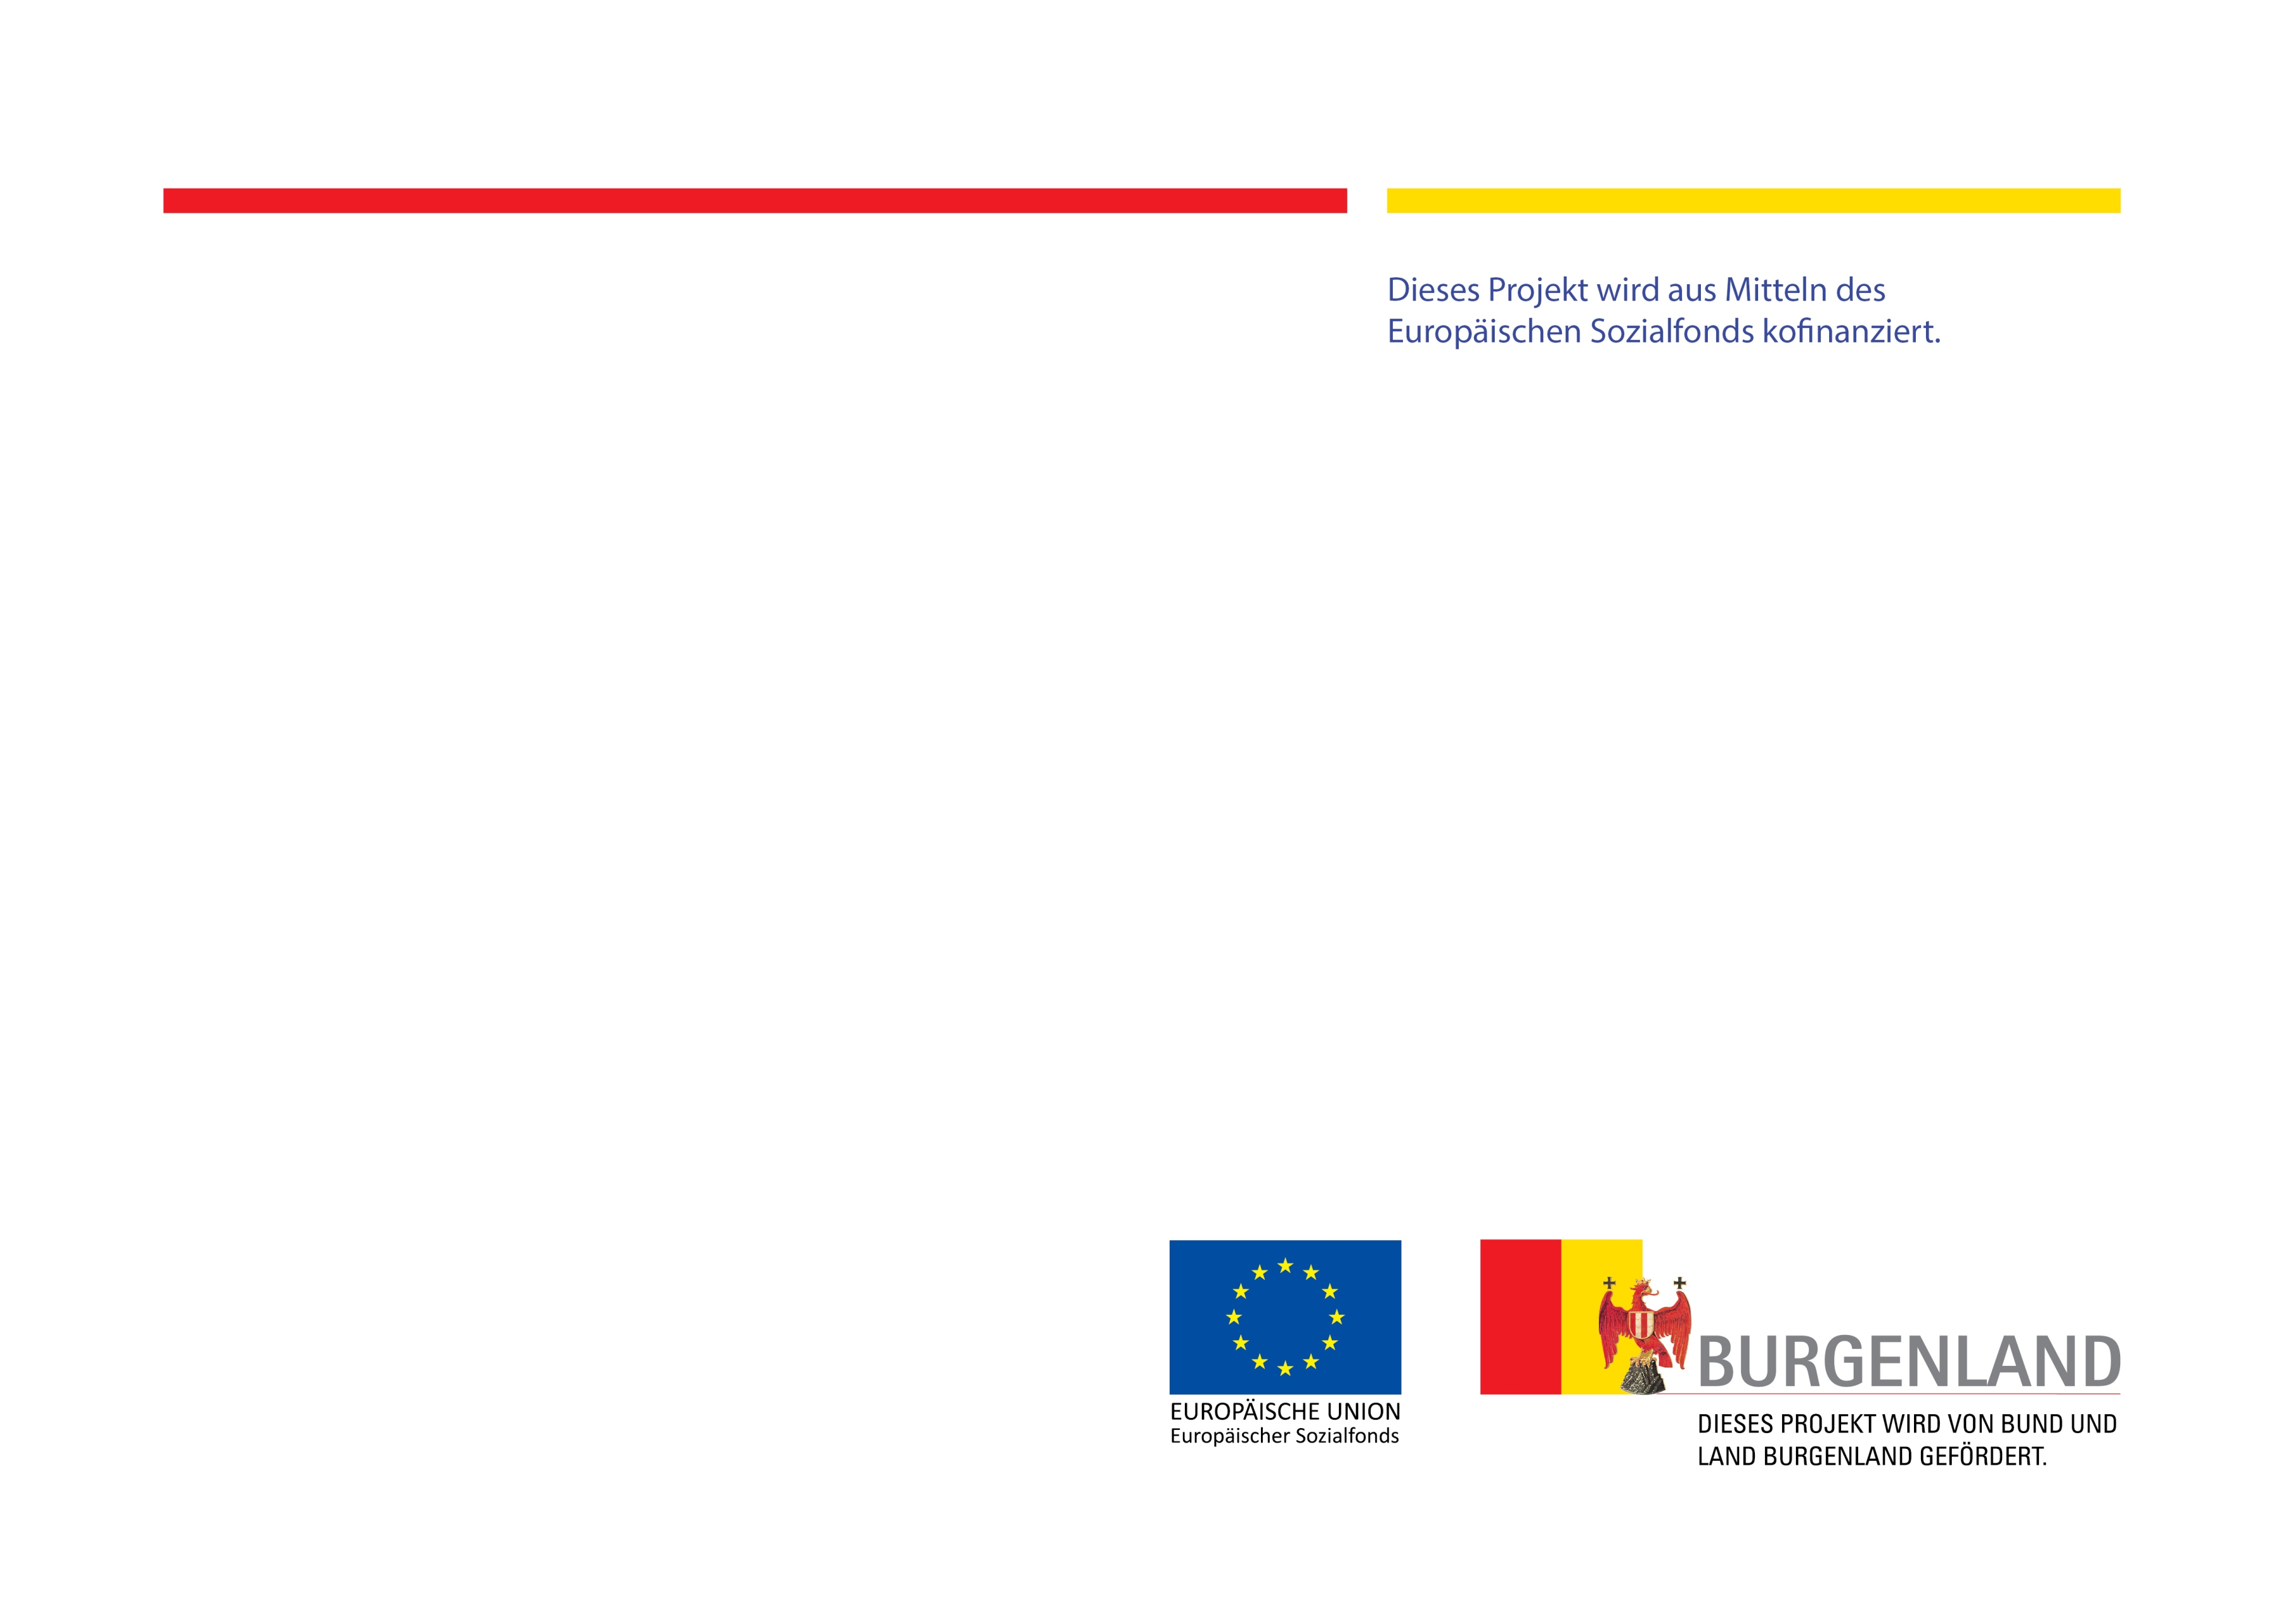

Informationen zum Projekt – kurze Projektbeschreibung  
50 – 300 Zeichen (ohne Leerzeichen)

**PROJEKTTITEL**

**Hier steht der Projektträger**